Université Paris Diderot

Master 1 Informatique

FLOUSY

Application Android – Manuel d’utilisateur

Samir SAID ALI

Mohamed GHRISSI

Rami BEN MOHAMED

22/02/2015

**Sommaire**

1. Ecran d’ouverture
2. Ecrans d’identification
3. Ecran de connexion
4. Ecran d’inscription
5. Ecran de menu
6. Menu Nouveau
7. Ecran catégories
8. Ecran création article
9. Ecran édition catégorie
10. Menu Consultation
11. Ecran consultation par catégorie et date
12. Ecran édition article
13. Menu Finances
14. Ecran dépenses
15. Ecran évolution
16. Ecran répartitions
17. Ecran revenus
18. Ecran convertisseur
19. Menu Amis
20. Ecran reçus
21. Ecran envoyés
22. Ecran liste d’amis
23. Menu Offres
24. Menu Paramètres
25. **Ecran d’ouverture**

Premier écran affiché à l’ouverture de l’application. Affichage du nom de l’application et du logo.

Logo de l’application

Nom de l’application

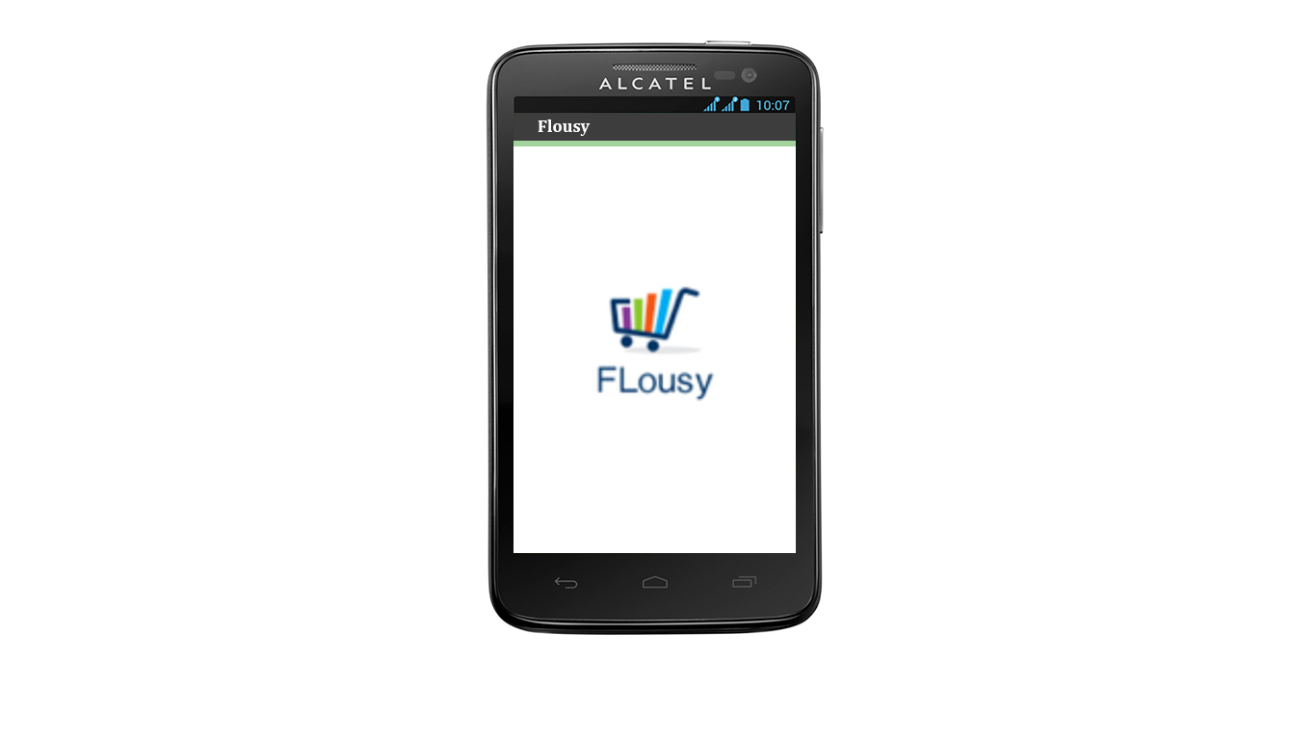

1. **Ecrans d’identification**
2. **Ecran de connexion**

Affichage de l’interface de connexion utilisateur

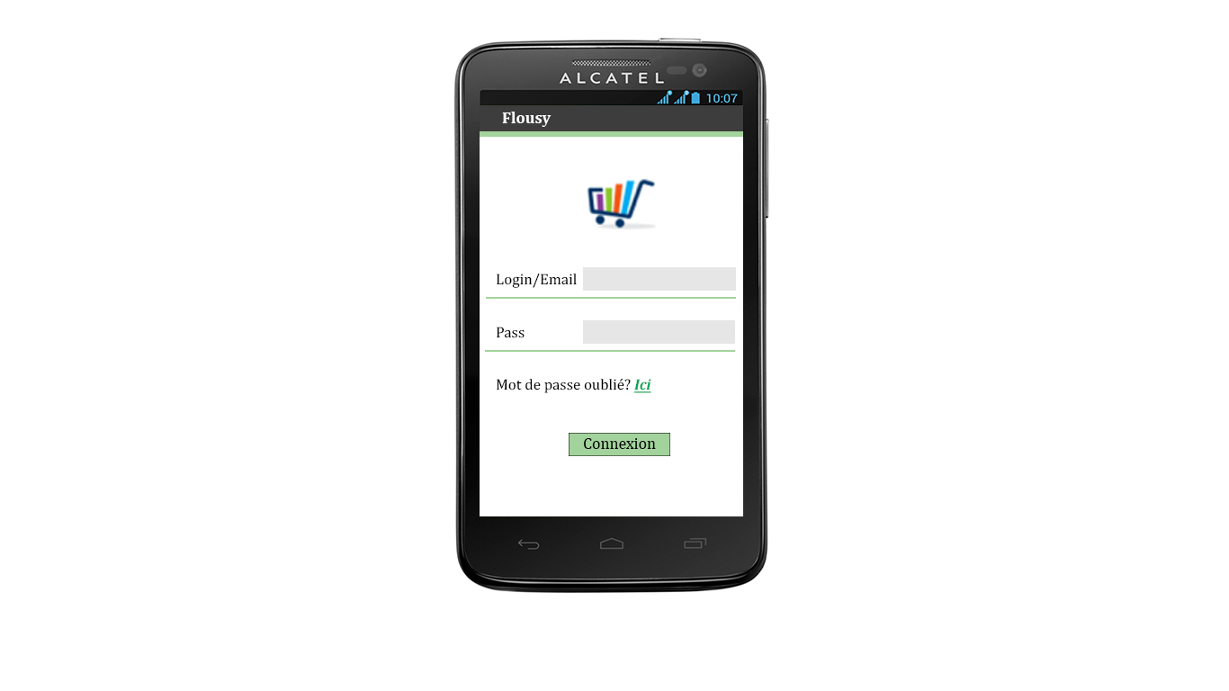

Lien de récupération du mot de passe (envoie automatique à l’adresse email)

Bouton d’accès

Mot de passe de l’utilisateur

Identifiant de l’utilisateur

1. **Ecran d’inscription**

Affichage de l’interface d’inscription de l’utilisateur.

Lien pour afficher le contrat d’utilisation

Email de connexion et récupération du mot de passe

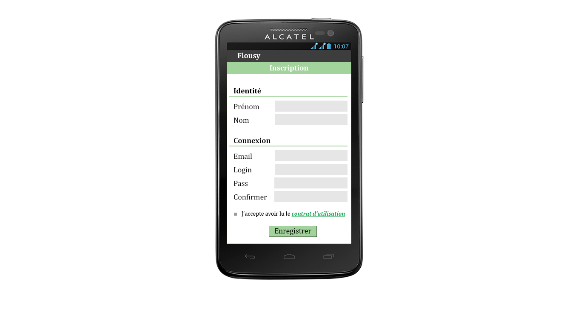

1. **Ecran de menu**

Affichage de l’interface de menu de l’application.



Menu Nouveau

Menu Finances

Menu Offres



Menu Paramètres



Menu Consulter

Menu Amis

Recherche d’un menu

1. **Menu Nouveau**
2. **Ecran sélection de catégorie**

Choix de la catégorie pour l’ajout d’un nouvel article

NB : un appui prolongé sur une catégorie permet de lancer son interface d’édition

Bouton précédent

Ajouter catégorie



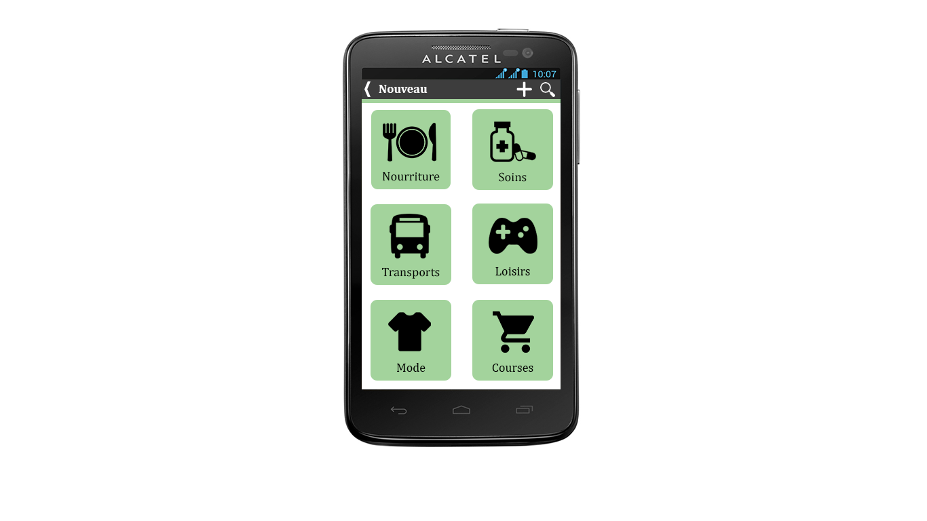

Recherche de catégorie



Choix de catégorie



1. **Ecran nouveau article**

Interface pour renseigner l’article

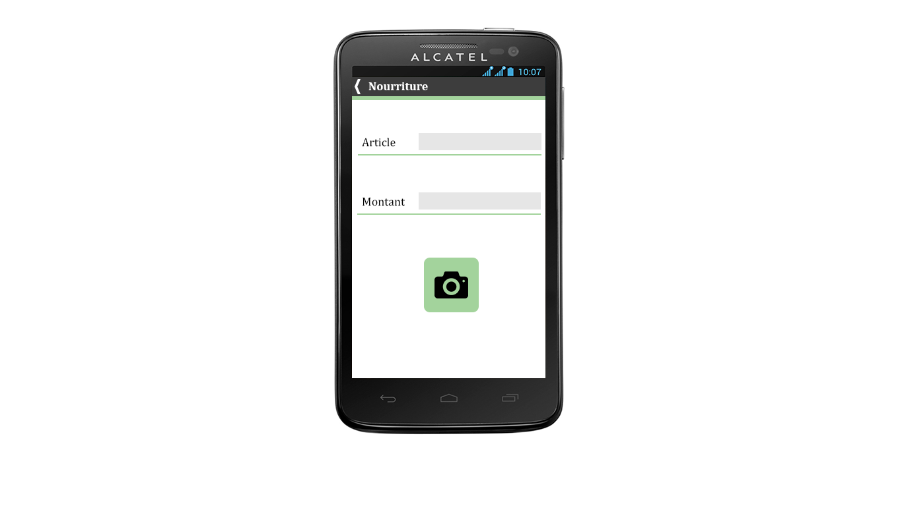

Prendre une photo du ticket de caisse

Prix de l’article

Nom de l’article

1. **Ecran édition catégorie**

Affiche l’interface d’édition des catégories.

Archiver/Supprimer la catégorie

Aperçu

Bouton pour choisir une icône

Nom de la catégorie

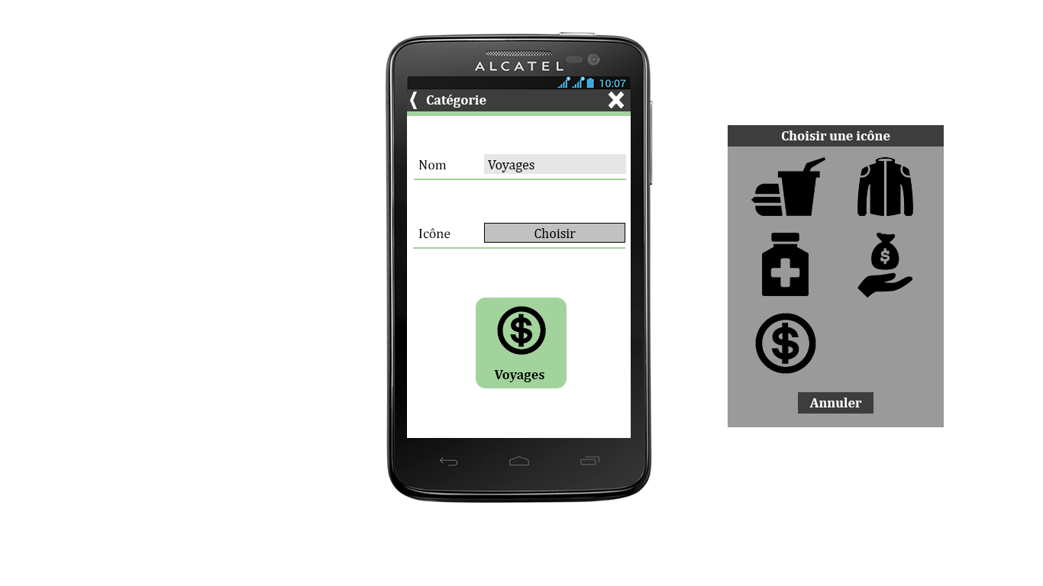

1. **Menu Consultation**
2. **Ecran consultation par catégorie et par date**

Interface qui affiche le récapitulatif des dépenses enregistrées

NB : Un flip gauche ou droit de l’écran permet de changer rapidement la date

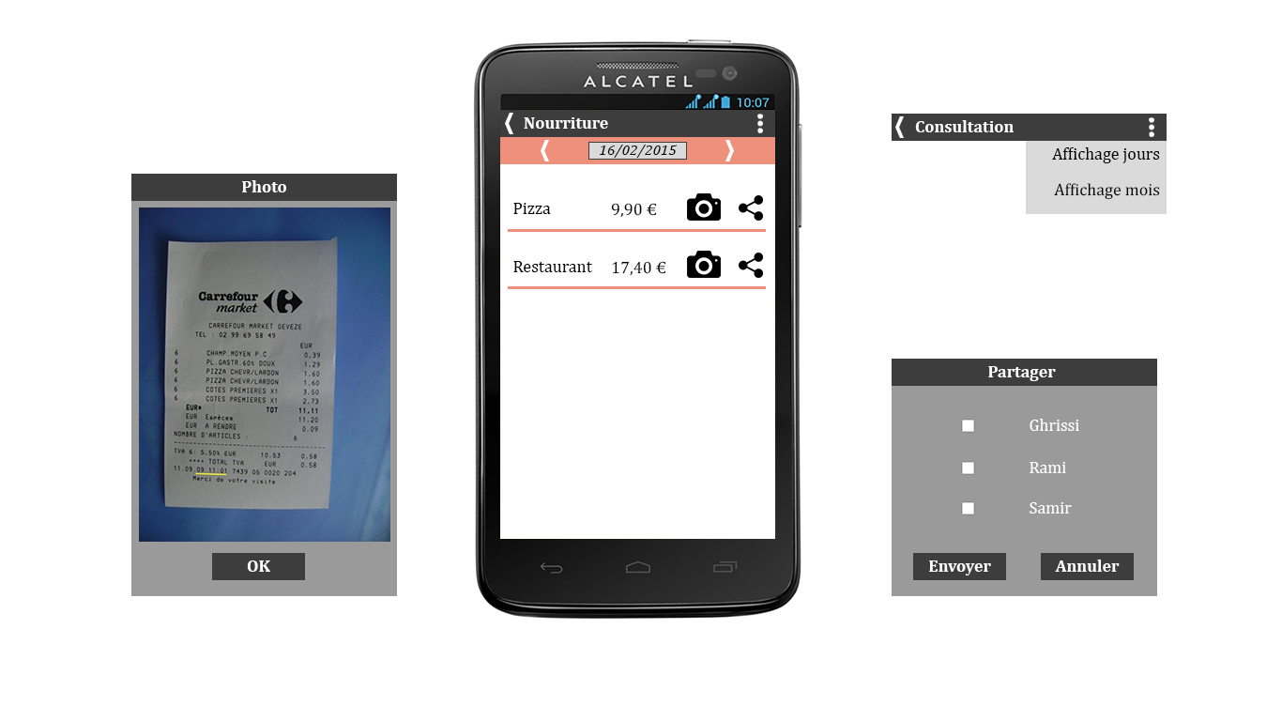

Choisir le mode d’affichage (par jour, par semaine, par mois)

Afficher la photo

Bouton d’accès date suivante

Bouton accès date précédente (jour précédent, …)

Choisir la date

Partager l’article avec des amis

1. **Edition d’un article**

Interface pour la mise à jour d’article

Modifier le prix de l’article

Modifier le nom de l’article

Ajouter/modifier la photo

Supprimer article

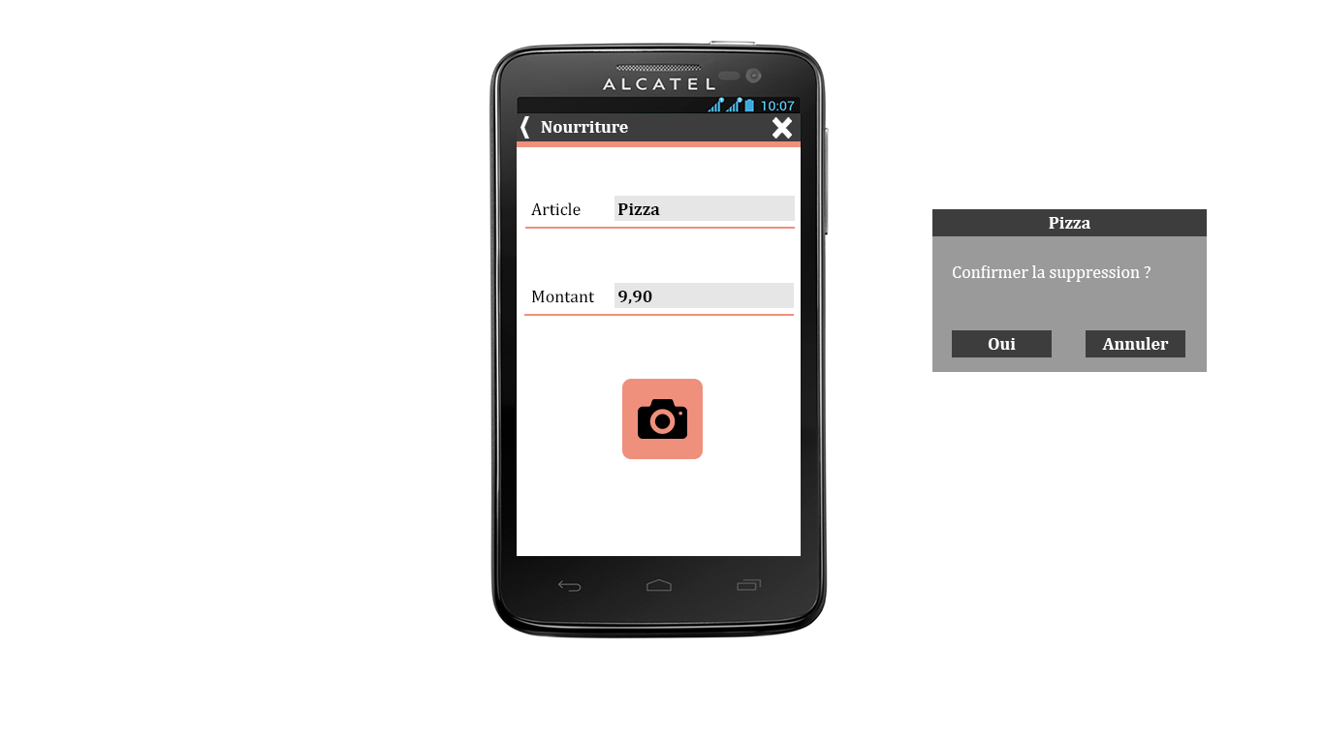

1. **Menu Finances**

Ecran pour la gestion des finances de l’utilisateur et des accès aux outils accessoires

Convertisseur de devises

Gestion des revenus

Graphes des répartitions

Tableau des dépenses

Courbe d’évolution

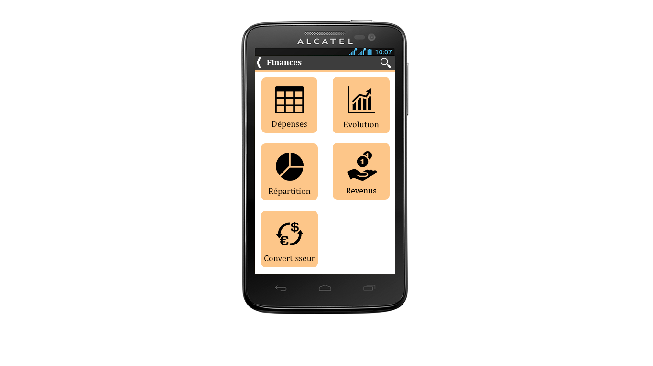

1. **Ecran dépenses**

Récapitulatif de toutes les dépenses enregistrées

Choix de la période

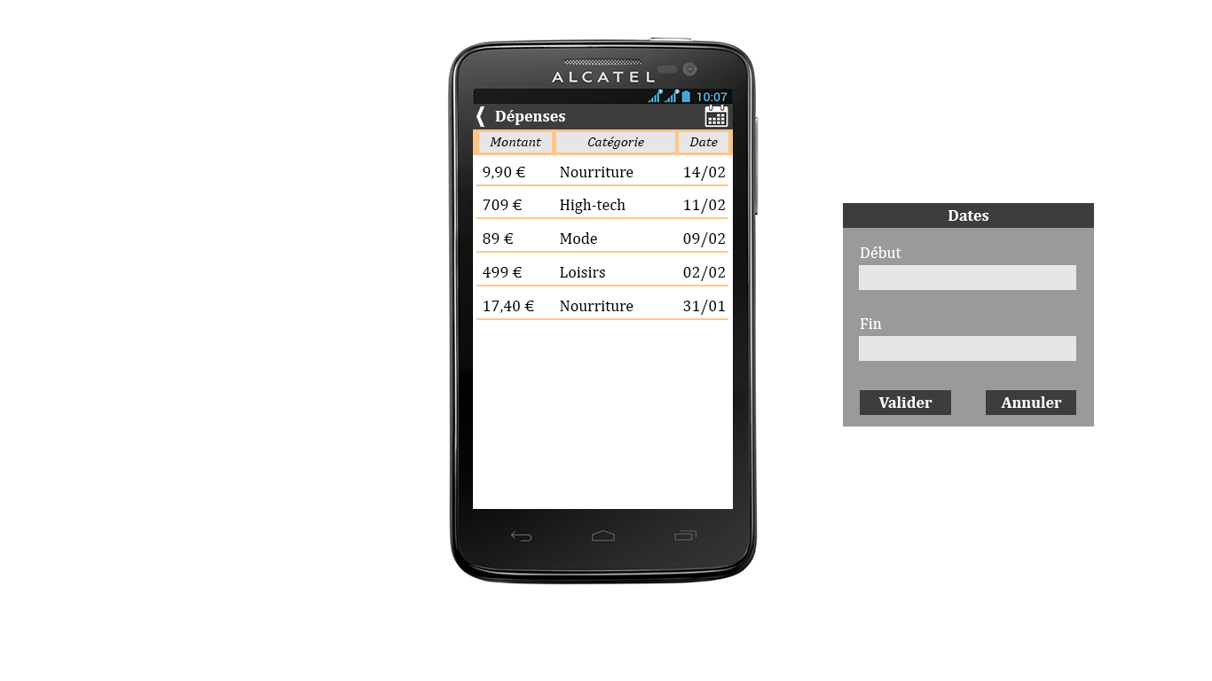

1. **Ecran évolution**

Courbe d’évolution des dépenses par rapport aux revenus

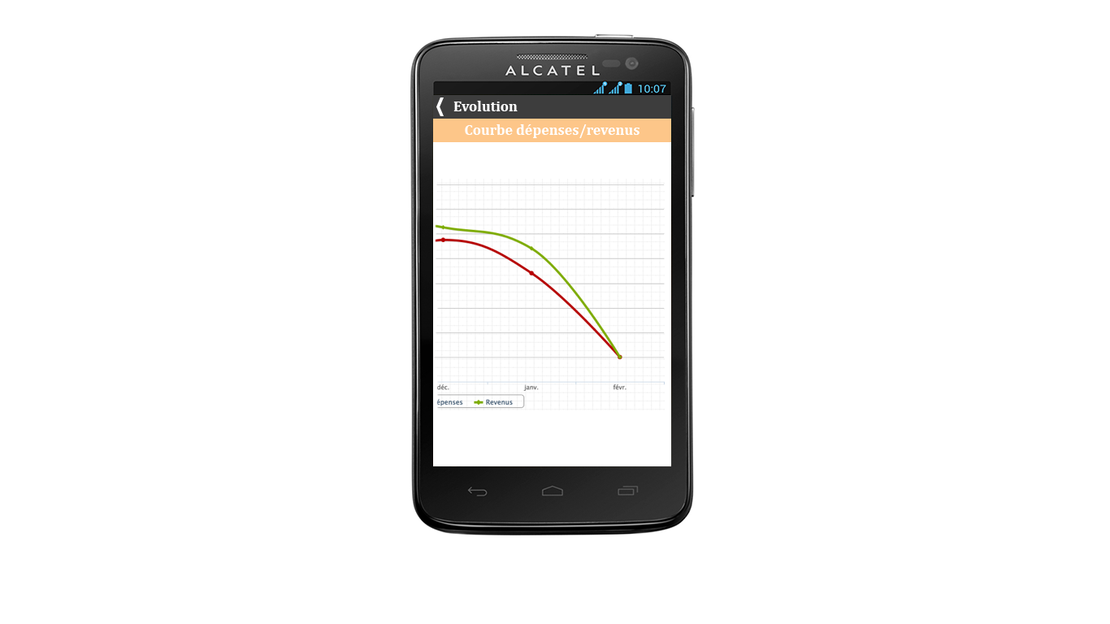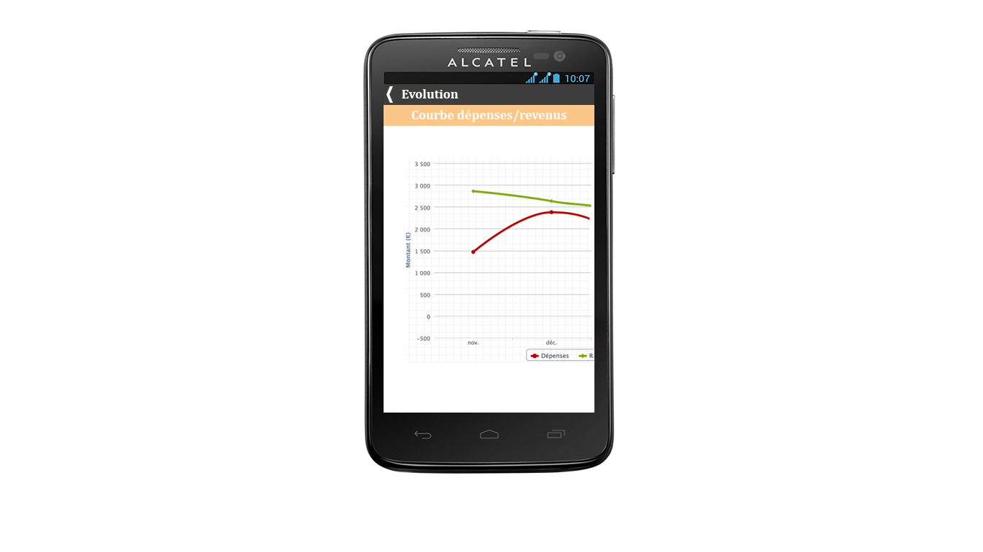

1. **Ecran répartitions**

Graphes des répartitions des dépenses par rapport aux revenus, ou des dépenses par catégorie.

Choix du mode d’affichage

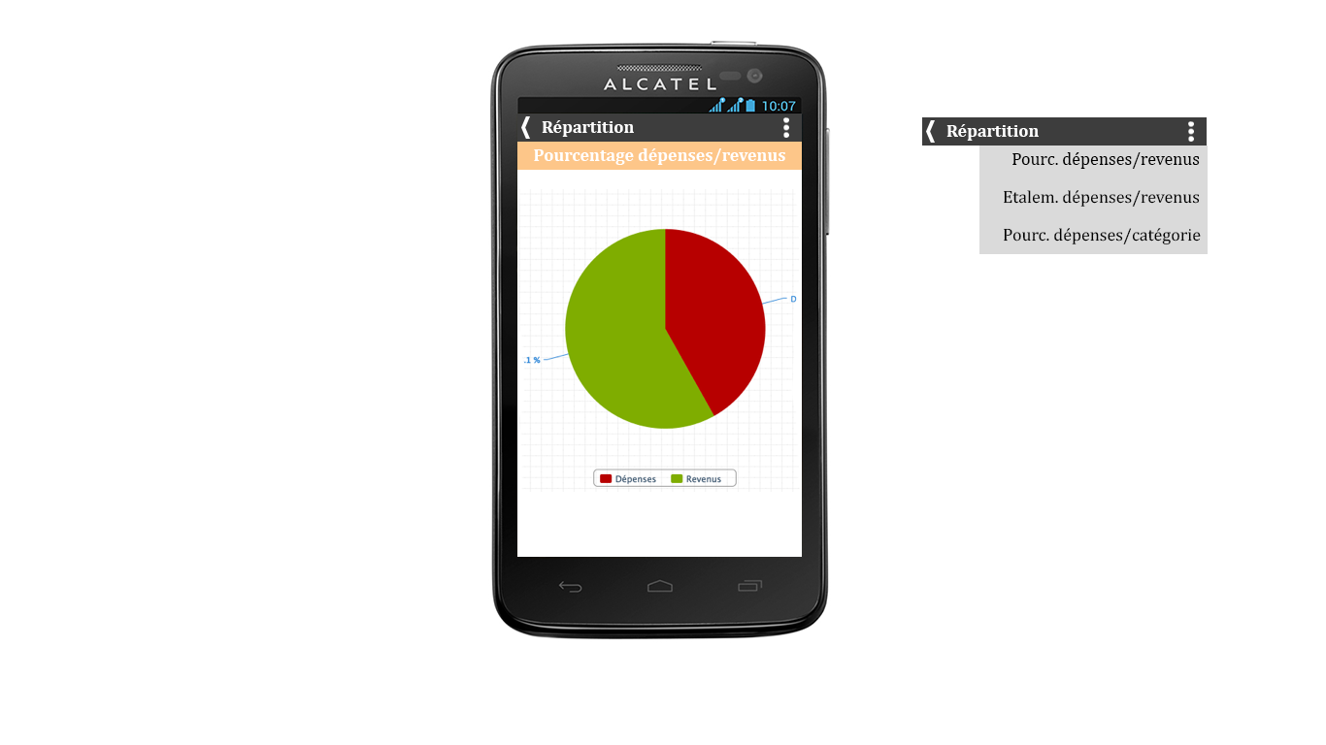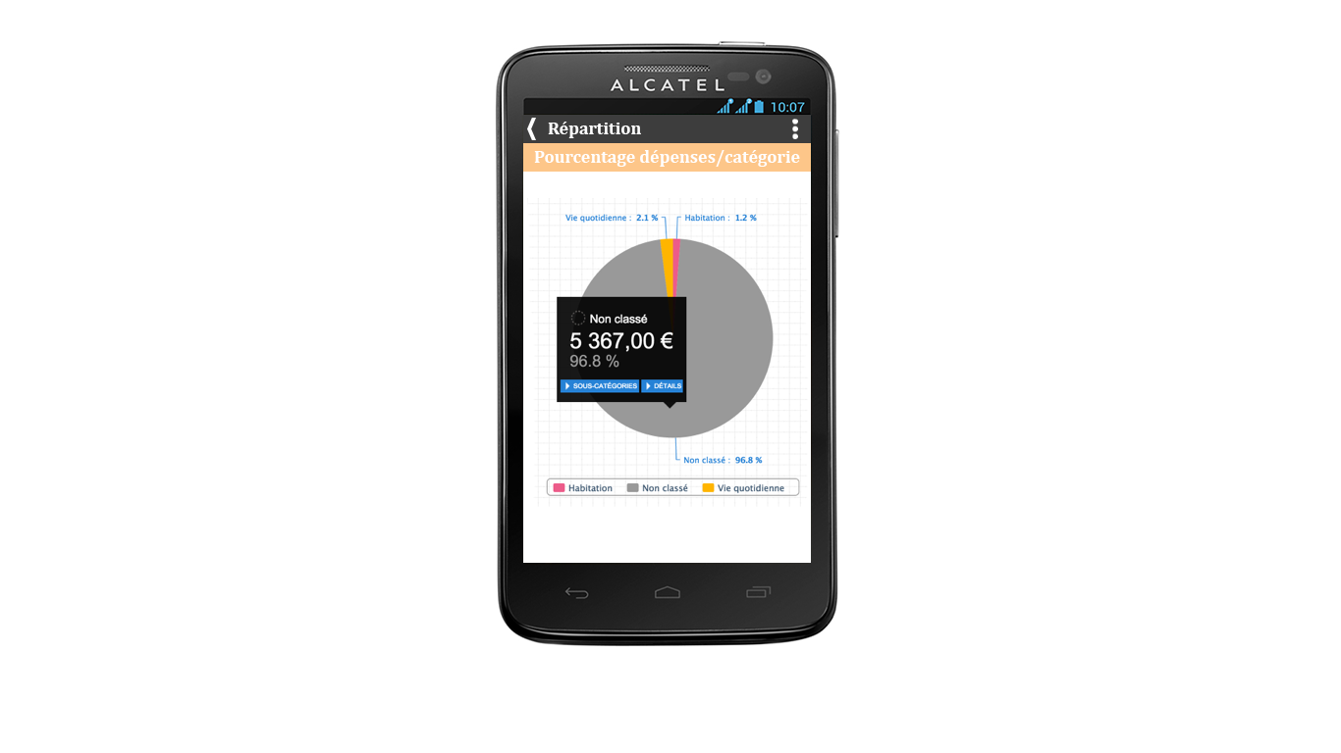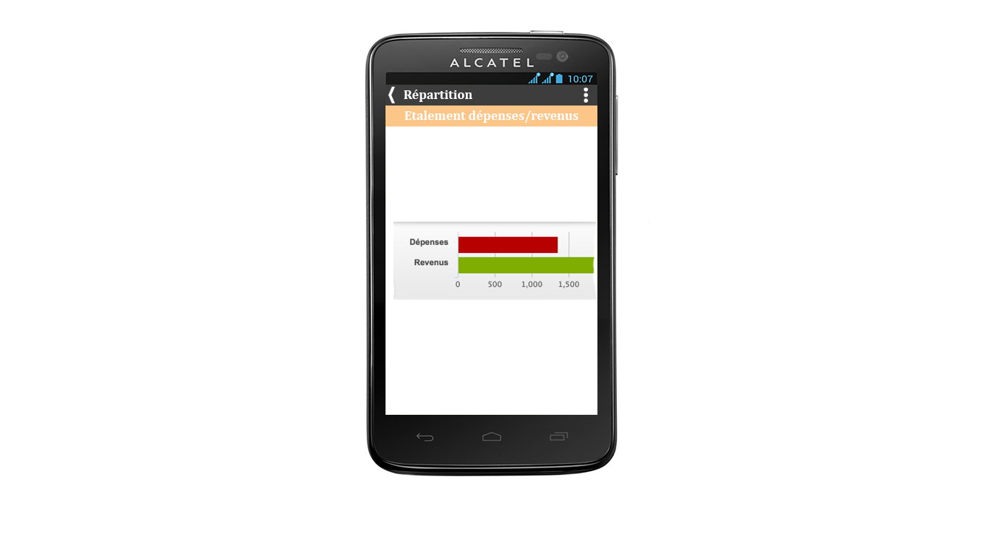

1. **Ecran revenus**

Interface pour consulter les revenus

Nouveau revenu

Choix de la période

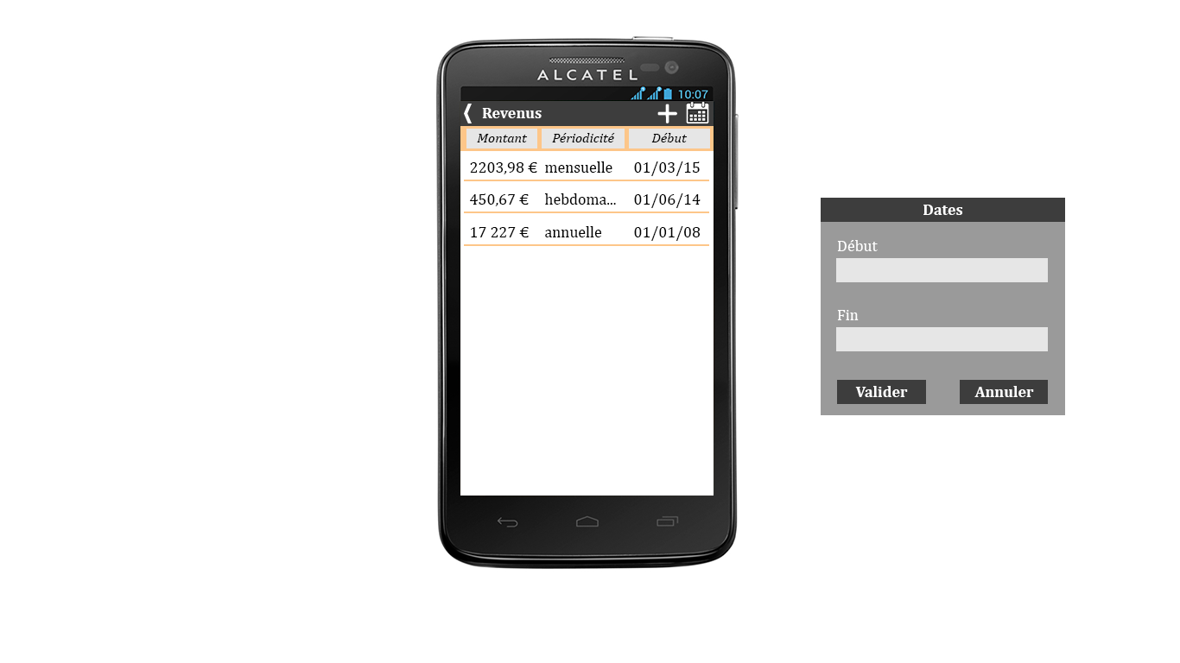

Interface pour enregistrer ou modifier un revenu

Date de début

Choix de la durée

Choix de la périodicité

Montant du revenu

Supprimer le revenu

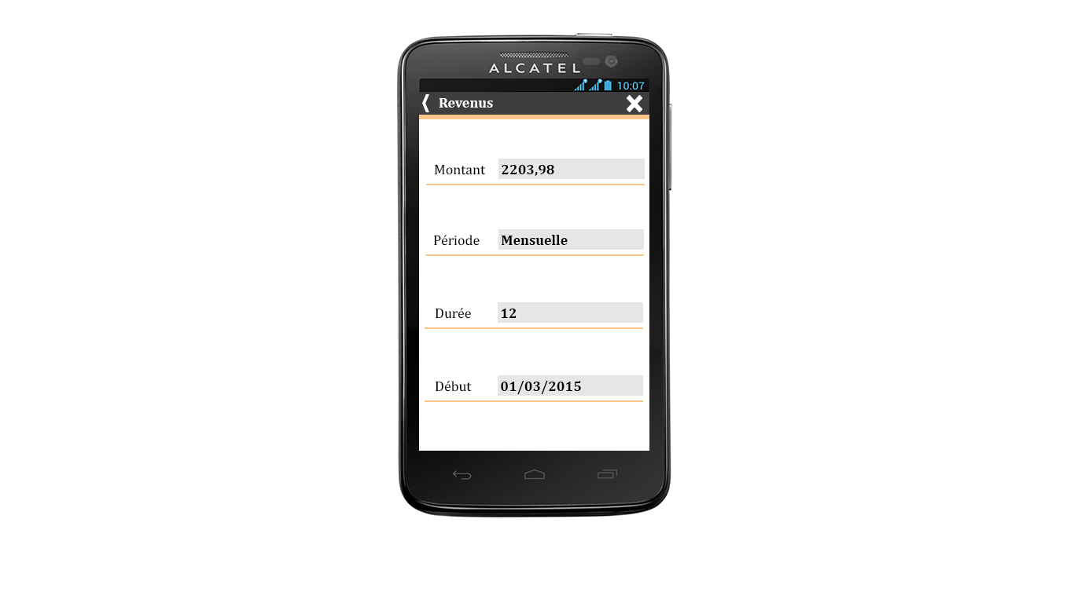

1. **Ecran convertisseur**

Outil pour convertir des devises

Résultat

Montant

Devise source

Devise destination

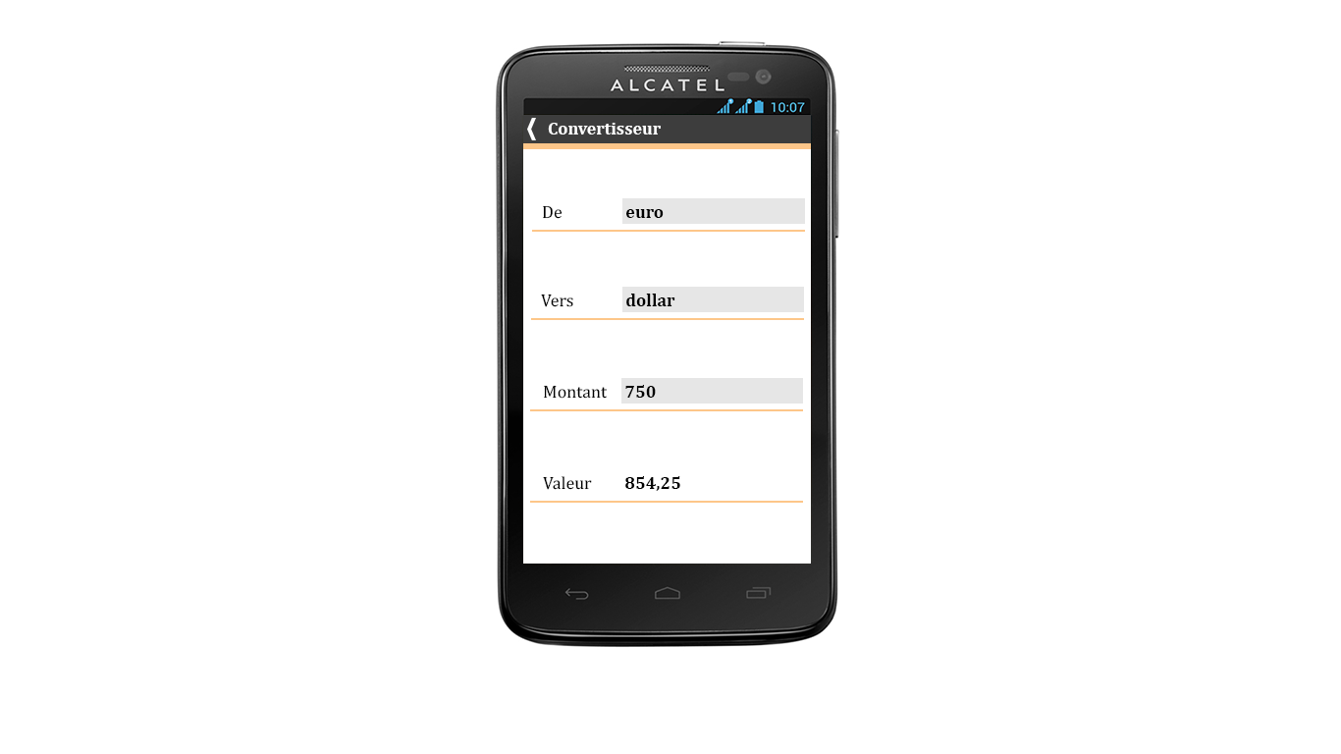

1. **Menu Amis**
2. **Ecran reçus**

Interface qui affiche les articles reçus des amis

NB : un flip gauche ou droit permet d’accéder rapidement aux différents écrans du menu Amis

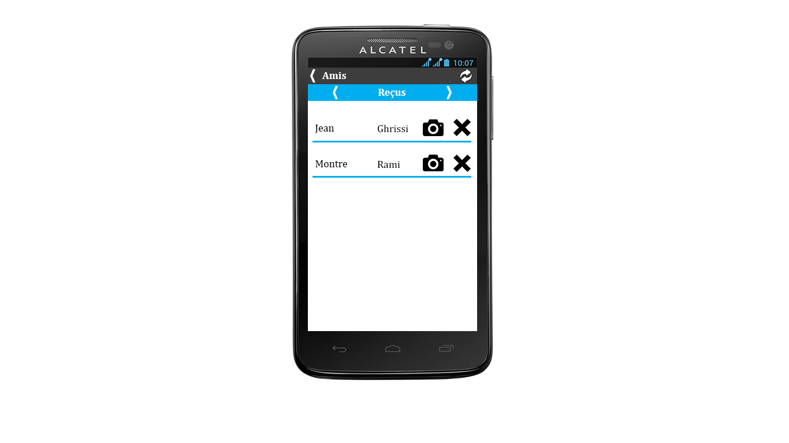

Ami émetteur

Accéder à Envois

Supprimer l’article reçu

Nom de l’article

Voir la photo

Recharger la liste

Accéder à Liste d’amis

1. **Ecran envoyés**

Interface qui affiche les articles partagés avec des amis et leur visionnage

Voir la liste des amis destinataires

Amis destinataires

Nom de l’article partagé

Partager un article

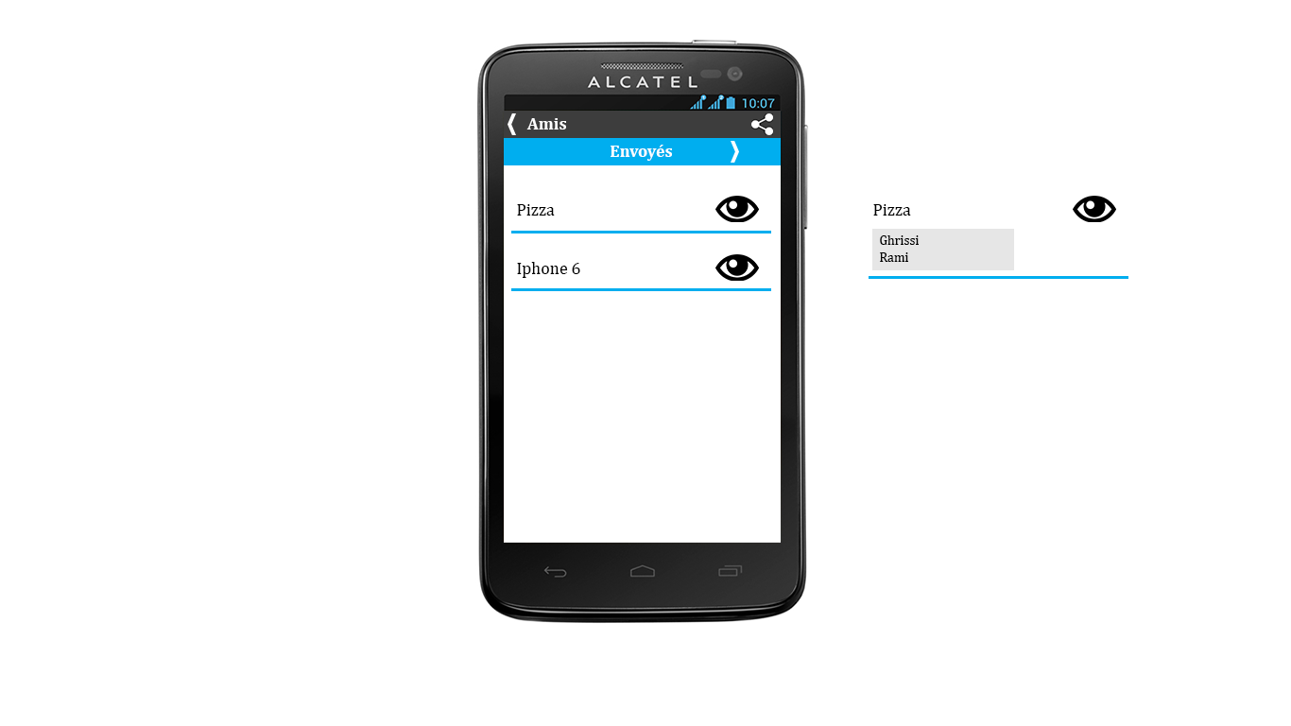

1. **Ecran liste d’amis**

Interface d’affichage et de gestion des amis

Ajouter contacts

Valider ajout de contact

Supprimer contact

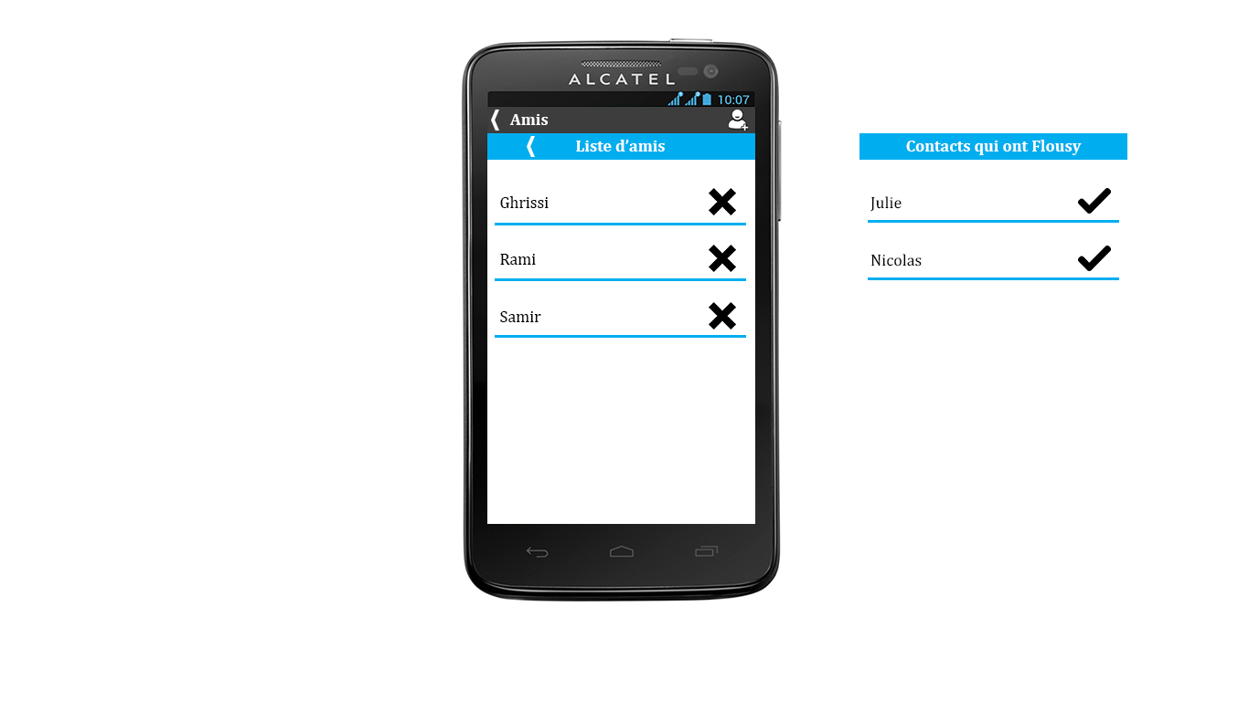

1. **Menu Offres**
2. **Menu Paramètres**

Interface pour configurer les données de l’utilisateur et autres paramètres

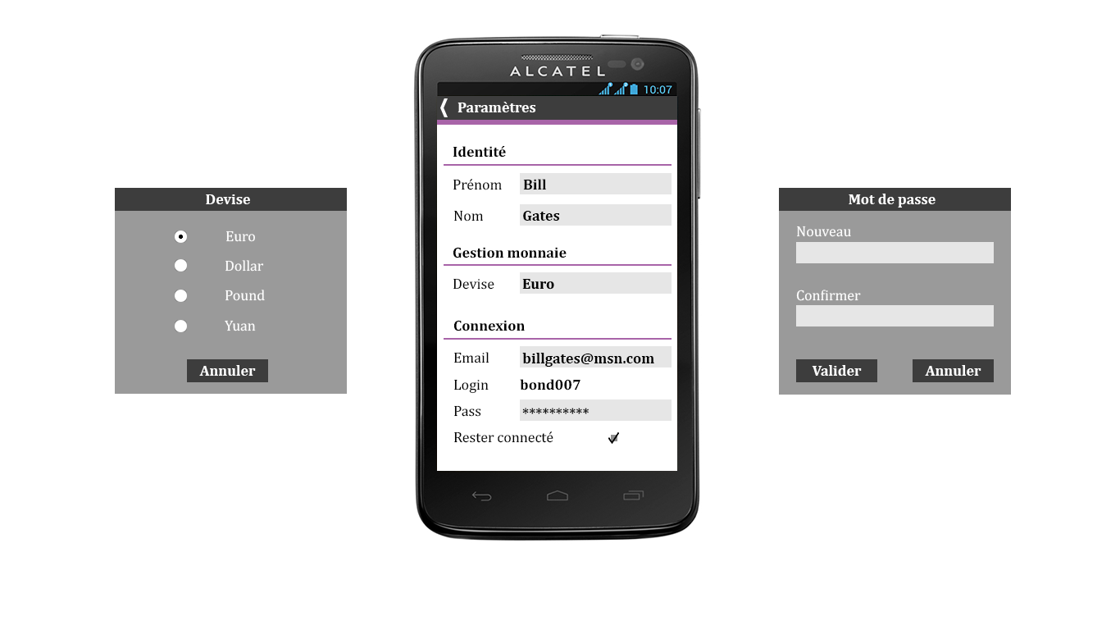

Activer/Désactiver la connexion en permanence

Choix de la devise (Euro, Dollar, Pounds, Yuan…)